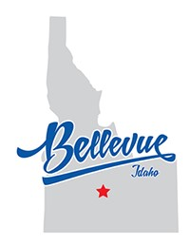
Consejo Común
Ciudad de Bellevue, Idaho
Jueves 30 de julio de 2026
115 E Pine Street, Bellevue, Idaho 83313
De 10 a 13 h
ORDEN DEL DÍA DE LA REUNIÓN ESPECIAL
Las agendas pueden ser modificadas*

Únete a la reunión de equipos: https://teams.microsoft.com/meet/282885101878467?p=RNG17qU6Hv6OMMIDGA
ID de la reunión: 282 885 101 878 467
Código de contraseña: uY6cV3Nm

Por favor, silencie su llamada: Por favor, apague todos los teléfonos móviles excepto el personal de emergencia.
Llamada al Orden
Lista de Lista
- Aviso de cumplimiento de la agenda (según el código de Idaho §74-204): Punto de acción
Se determinó que el aviso y la agenda de la reunión ESPECIAL se publicaron conforme al Código de Idaho §74-204 en un plazo de veinticuatro (24) horas previas a la reunión en: el Ayuntamiento de Bellevue, la Oficina de Correos y en la página web de la ciudad el 28 de julio de 2026. Moción sugerida: El aviso para la reunión del 30 de julio de 2026 se completó conforme al Código de Idaho, Sección §74-204.)
- Llamamiento al conflicto (según lo establecido en el Código de Idaho §74-404): Punto de acción
- SESIÓN DE TRABAJO SOBRE EL PRESUPUESTO DEL AÑO FISCAL 27 #5
- Aplazamiento: Punto de acción

